
دانشگاه اصفهان
دانشکده مهندسی کامپیوتر

گزارش تمرین دوم – تصویرپردازی رقمی
مورفولوژی
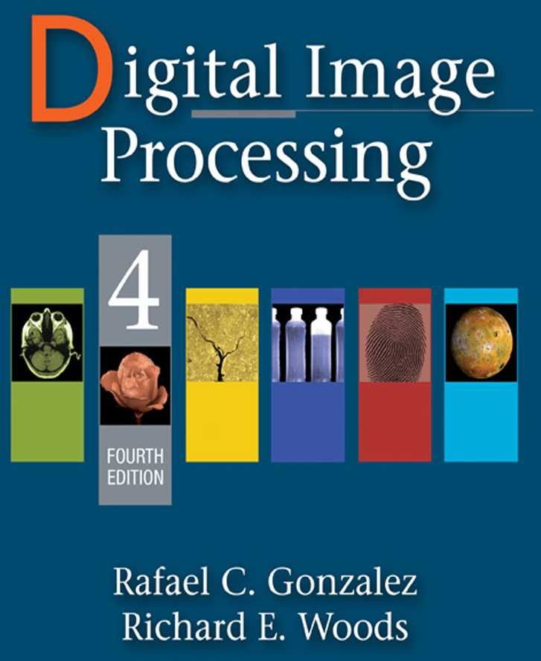
پدیدآورنده:
محمد امین کیانی
4043644008
دانشجوی کارشناسی ارشد، دانشکده‌ی کامپیوتر، دانشگاه اصفهان، اصفهان،
Aminkianiworkeng@gmail.com

استاد درس: دکتر نقش نیلچی
نیمسال دوم تحصیلی 05-1404
فهرست مطالب
مستندات 3
0- مسئله و تحلیل کلی آن: 3
1- تمرین اول: Dilation 6
2- تمرین دوم: Erosion 10
3- تمرین سوم: Opening 13
4- تمرین چهارم: Closing 16
5- تمرین پنجم: Hit-or-Miss Transform 19
6- تمرین ششم: باقی عملیات‌های ریخت‌شناسی 22
7- تمرین هفتم: انجام تمامی عملیات‌ها بر روی هر تصویر دلخواه 41
8- مراجع 45

مستندات

0- مسئله و تحلیل کلی آن:
در این مجموعه تمرین، هدف این است که عملیات پایه‌ی مورفولوژی ریاضی را روی تصاویر دودویی و خاکستری ببینیم و بفهمیم هر عمل چه اثری روی ساختارهای روشن/تیره‌ی تصویر می‌گذارد. برای هر مثال، ترجمه‌ی مستقیم منطق MATLAB به Python انجام شده است تا همان رفتار مفهومی حفظ شود، اما کد برای اجرای راحت در Google Colab آماده شده است. ساختارهای مورفولوژیک اینجا فقط ابزار نمایش نیستند؛ آن‌ها برای اتصال قطعات شکسته، حذف اجسام کوچک، صاف‌کردن مرزها، و تشخیص الگوهای خاص استفاده می‌شوند.
منابع تصویری مورد استفاده
تصویر circles از یک مخزن عمومی GitHub گرفته شده است.
تصویر blobs از مخزن عمومی samples.fiji.sc دریافت شده است.
تصویر snowflakes از یک مخزن عمومی GitHub گرفته شده است.
تصویر cameraman از یک مجموعه‌ی استاندارد عمومی تصویر برای پردازش تصویر دریافت شده است.
در نوت‌بوک، برای reproducibility، همه‌ی این تصاویر از آدرس‌های عمومی قابل دانلود شده‌اند و نیازی به آپلود دستی فایل‌ها نیست. همچنین در Colab کافی است این بسته‌ها نصب شوند:
!pip -q install numpy matplotlib pillow scipy scikit-image ...

MATLAB | Python
zeros(256,256) | np.zeros((256, 256), dtype=bool)
B(i,j)=1 | B[i, j] = True
ones(k) | np.ones((k, k), dtype=bool)
imdilate | scipy.ndimage.binary_dilation
imerode | scipy.ndimage.binary_erosion
im2bw(I,0.3) | I > int(0.3*255)
imshow(...), title(...) | matplotlib.pyplot.imshow(..., cmap='gray')

Dilation: A ⊕ B
Erosion: A ⊖ B
Closing: A • B = (A ⊕ B) ⊖ B
Opening: A ○ B = (A ⊖ B) ⊕ B
Hit-and-Miss: A ⊗ (B1, B2) = (A ⊖ B1) ∩ (Ac ⊖ B2)
- ایده‌ی اصلی پردازش مورفولوژیک این است که به‌جای کار با شدت روشنایی پیکسل‌ها، با شکل و ساختار اشیا کار کنیم.
- در تصاویر باینری، هر پیکسل فقط دو حالت دارد:
- 1 یا سفید: عضو شیء
- 0 یا سیاه: پس‌زمینه
- عملیات مورفولوژیک با استفاده از یک عنصر کوچک به نام Structuring Element یا عنصر سازنده انجام می‌شوند. این عنصر مثل یک «الگو» یا «قالب» است که روی تصویر حرکت می‌کند و مشخص می‌کند چه اتفاقی روی شکل‌ها بیفتد. که در این تمرین:
strel('disk', r) در MATLAB یعنی یک عنصر سازنده‌ی دیسکی (دایره‌ای) با شعاع r.
چرا دیسک؟
چون وقتی شکل‌ها یا اشیای تصویر حالت گرد، تقریباً گرد، یا بدون جهت خاص دارند، عنصر دایره‌ای از نظر هندسی مناسب‌تر است. برخلاف SE مربعی، دیسک در همه‌ی جهت‌ها اثر تقریباً یکسان دارد و جهت‌دار نیست.
چرا عدد 5 یا 10؟
این عدد شعاع است، یعنی اندازه‌ی عنصر سازنده را تعیین می‌کند.
- شعاع کوچک‌تر ==> اثر ملایم‌تر
- شعاع بزرگ‌تر ==> اثر شدیدتر
مثال:
- در Closing روی circles.png، از شعاع 10 استفاده می‌کنیم چون هدف این است که شکاف‌های بزرگ‌تر بین بخش‌های دایره‌ها پر شود و لبه‌ها هم صاف‌تر شوند.
- در Opening روی blobs.png و snowflakes.png، از شعاع 5 استفاده می‌کنیم چون می‌خواهیم نقاط و اجزای کوچک‌تر از این اندازه حذف شوند ولی ساختار اصلی حفظ شود. پس عدد شعاع را شانسی انتخاب نمی‌کنیم؛ این عدد به مقیاسِ نویز یا شکاف‌ها در تصویر بستگی دارد.

1- تمرین اول: Dilation
هدف
گسترش نواحی سفید، پرکردن گپ‌ها و بزرگ‌تر کردن اجسام.
ایده‌ی ریاضی
اگر A تصویر باینری و B عنصر سازنده باشد، آنگاه: A⊕B
دیلایشن یعنی اگر عنصر سازنده با بخشی از شیء برخورد کند، آن قسمت شیء را گسترش می‌دهد.
کد
1) ساخت تصویر اولیه
در کد ابتدا یک تصویر 256×256 می‌سازیم که B = zeros(256,256) یعنی کل تصویر ابتدا سیاه است.
2) رسم یک مربع سفید
for)i=128:160(
for)j=128:160(
B(i,j)=1;
end
end
این حلقه یک مربع سفید در وسط تصویر ایجاد می‌کند زیرا می‌خواهیم اثر dilation را روی یک شیء ساده و قابل مشاهده ببینیم.

3) رسم یک ناحیه‌ی سفید دیگر
for)i=20:25(
for)j=30:190(
B(i,j)=1;
end
end
این بخش یک نوار سفید باریک اضافه می‌کند تا ببینیمdilation فقط روی یک شکل ساده عمل نمی‌کند، بلکه روی اجسام با فرم متفاوت هم اثر دارد.
4) اضافه کردن پیکسل‌های تصادفی
While)i<40(
x=uint8(rand*255);
y=uint8(rand*255);
B(x,y)=1;
i=i+1;
end
این قسمت 40 پیکسل تصادفی سفید اضافه می‌کند زیرا می‌خواهیم نشان دهیم dilation چگونه نویزهای سفید یا نقاط پراکنده را هم بزرگ می‌کند.
در Python/Colab این بخش با random seed قابل تکرار می‌شود، اما چون تصادفی است، اجرای چندباره نتیجه‌های متفاوت می‌دهد؛ به همین دلیل باید حداقل 3 بار اجرا شود(مطابق خواسته‌ی مسئله).

5) چرا kernel های 3، 5، 7، 9؟
K3=ones(3);
K5=ones(5);
K7=ones(7);
K9=ones(9);
این‌ها چهار structuring element مربعی هستند و همه‌ی عناصرشان 1 است، یعنی کل ناحیه فعال است.
چرا از ones استفاده شده‌است؟
چون در این مثال هدف فقط دیدن اثر اندازه‌ی SE است، نه شکل خاص آن. SE مربعی و پر، ساده‌ترین انتخاب برای مشاهده‌ی تفاوت ابعاد است.
نتیجه‌ی این تغییر اندازه چیست؟
- 3x3 → اثر کم
- 5x5 → اثر بیشتر
- 7x7 → بزرگ‌سازی شدیدتر
- 9x9 →بیشترین گسترش
هرچه SE بزرگ‌تر باشد، dilation قوی‌تر است.
6) dilationروی تصویر
B3=imdilate(B,K3);
B5=imdilate(B,K5);
B7=imdilate(B,K7);
B9=imdilate(B,K9);
در اینجا همان تصویر اولیه با چهار SE مختلف dilate می‌شود.
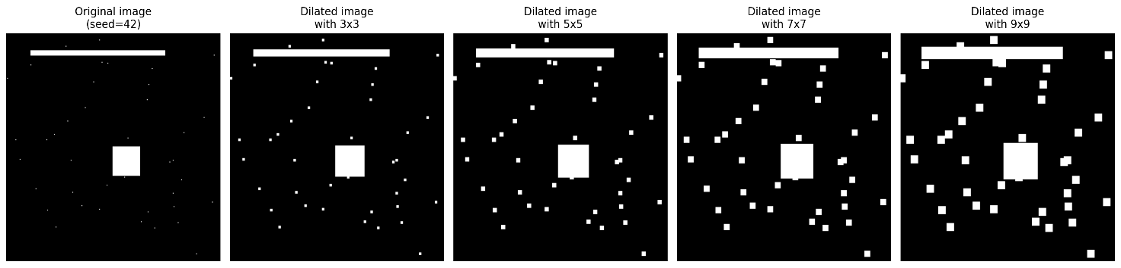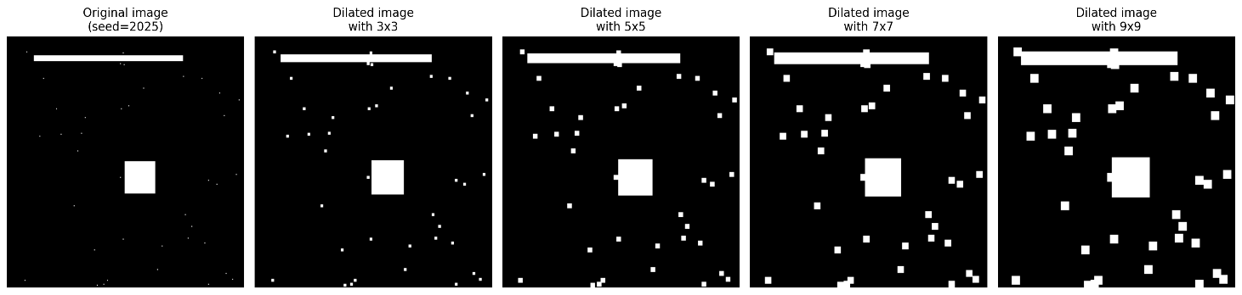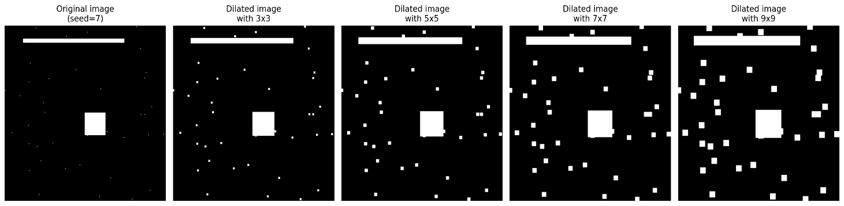
معنای عملی:
- اجسام سفید بزرگ‌تر می‌شوند.
- فاصله‌ی بین اجسام کوچک می‌شود.
- نقاط پراکنده هم بزرگ‌تر و واضح‌تر می‌شوند.
- لبه‌ها ضخیم‌تر می‌شوند.
کاربرد dilation چیست؟
- پر کردن فاصله‌های کوچک
- وصل کردن اجسام نزدیک به هم
- تقویت نواحی روشن در تصویر باینری
- پیش‌پردازش برای تشخیص شکل‌ها

2- تمرین دوم: Erosion
هدف
کوچک کردن اجسام سفید، حذف اجسام کوچک و جدا کردن اتصال‌های باریک.
ایده‌ی ریاضی
A⊖B یعنی فقط آن قسمت‌هایی از شیء باقی می‌مانند که SE به‌طور کامل داخل آن‌ها جا شود.
کد
1) خواندن تصویر
I = imread('cameraman.tif');
در نسخه‌ی پایتون، این تصویر از منبع عمومی بارگذاری می‌شود.
چرا cameraman؟ چون یکی از تصویرهای کلاسیک در پردازش تصویر است و برای نمایش مفاهیم به‌خوبی شناخته شده‌است.
2) تبدیل به باینری
B = im2bw(I,0.3);
این خط شدت خاکستری را با آستانه‌ی 0.3 به باینری تبدیل می‌کند.
چرا این کار لازم است؟ چون عملیات مورفولوژیک کلاسیک روی تصویر باینری تعریف می‌شوند و ما می‌خواهیم تصویر به دو بخش foreground/background تبدیل شود تا erosion روی ساختارها اعمال شود.
3) ایجاد SEهای مختلف
K3=ones(3);
K5=ones(5);
K7=ones(7);
K9=ones(9);
این بار هم اندازه‌ی SE مهم است، چون erosion با SE بزرگ‌تر، بخش بیشتری از شیء را حذف می‌کند.
4) اعمال erosion
B3=imerode(B,K3);
B5=imerode(B,K5);
B7=imerode(B,K7);
B9=imerode(B,K9);

اثر erosion :
- شیء سفید کوچک‌تر می‌شود.
- لبه‌ها عقب می‌روند.
- بخش‌های باریک ممکن است حذف شوند.
- اجسام خیلی کوچک ممکن است کاملاً ناپدید شوند.

چرا erosion مفید است؟
- حذف نویزهای سفید کوچک
- جدا کردن اجسام چسبیده
- نازک کردن اشیا
- آماده‌سازی برای استخراج ویژگی

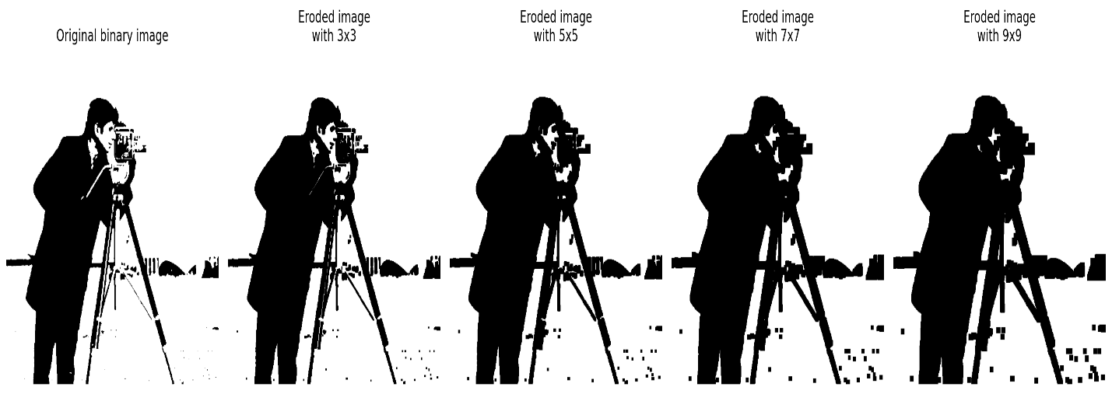

3- تمرین سوم: Opening
هدف
حذف اجسام کوچک، حذف برجستگی‌های باریک و صاف‌کردن شکل اصلی.
ایده‌ی ریاضی
A∘B=(A⊖B)⊕B یعنی:
- اول erosion
- بعد dilation
چرا اول erosion؟ چون erosion اجسام کوچک و قسمت‌های باریک را حذف می‌کند.
چرا بعد dilation؟ چون می‌خواهیم بعد از حذف نویز، اندازه‌‎ی کلی شیء تا حدی بازسازی شود.
پس opening برای:
- حذف اشیای کوچک
- حذف noise
- جدا کردن بخش‌های باریک
- نگه داشتن بخش‌های اصلی بسیار مناسب است.
مثال اول: blobs.png
I=imread('blobs.png');
se=strel('disk',5);
I_opened = imopen(I,se);
چرا blobs؟
چون شامل لکه‌ها یا قطعاتی است که بعضی از آن‌ها از بقیه کوچک‌ترند.
opening این لکه‌های کوچک را حذف می‌کند.

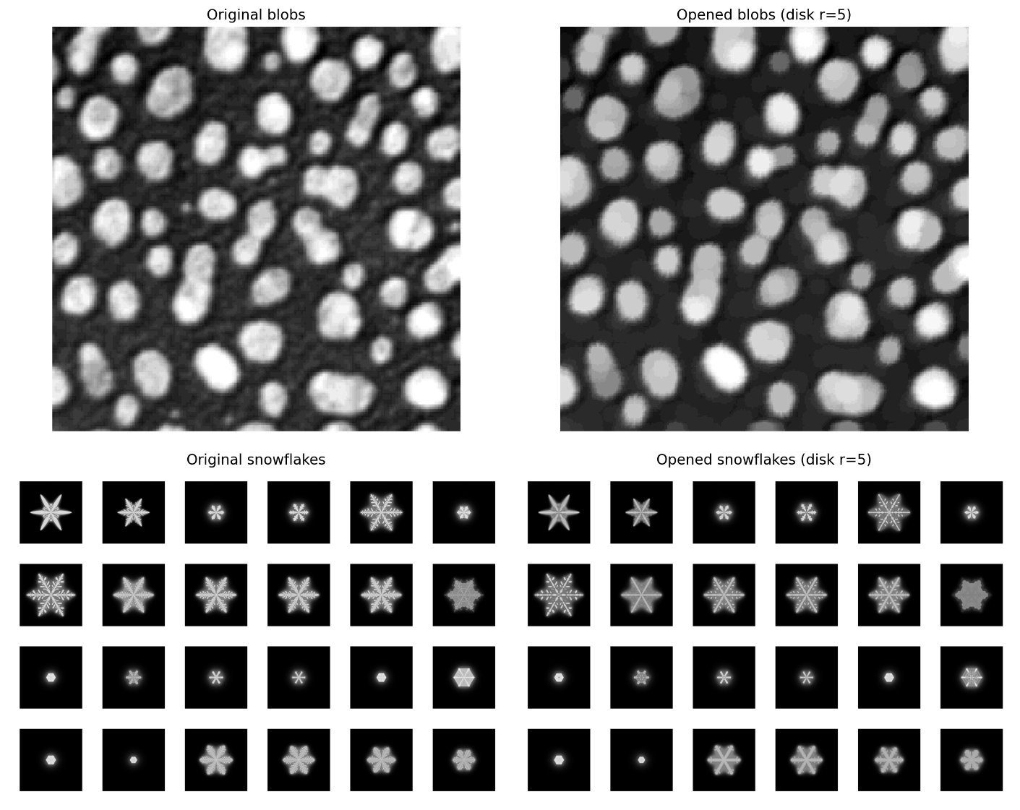
چرا disk(5)؟
شعاع 5 یعنی فقط اجزایی که از این مقیاس کوچک‌ترند حذف می‌شوند.
این اندازه تعادل خوبی بین حذف نویز و حفظ ساختار ایجاد می‌کند.

مثال دوم: snowflakes.png
I=imread('snowflakes.png');
se=strel('disk',5);
I_opened = imopen(I,se);

چرا snowflakes؟
چون این تصویر معمولاً شامل اشکال ریز و شاخه‌ای است. Opening اجزای خیلی ریز، زوائد باریک و نویزهای کوچک را حذف می‌کند.

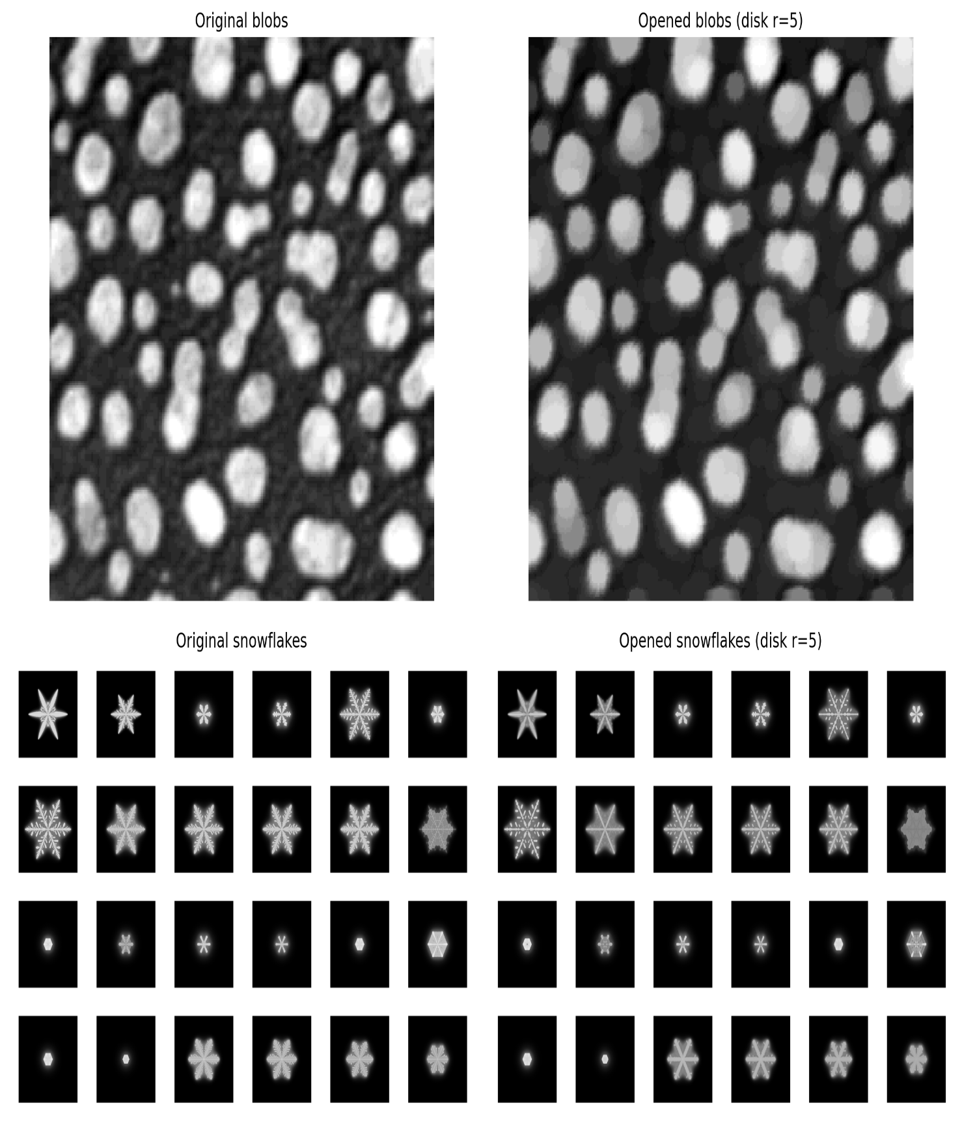

نتیجه:
- اجزای اصلی باقی می‌مانند.
- قسمت‌های نازک یا جداافتاده حذف می‌شوند.
- تصویر تمیزتر و ساده‌تر می‌شود.

4- تمرین چهارم: Closing
هدف
پر کردن شکاف‌های کوچک، وصل کردن بخش‌های نزدیک و صاف‌کردن مرزها.
ایده‌ی ریاضی
A∙B=(A⊕B)⊖B یعنی:
- اول dilation
- بعد erosion
چرا اول dilation و بعد erosion؟ چون:
- Dilation شکاف‌ها را می‌بندد و بخش‌ها را نزدیک‌تر می‌کند.
- Erosion بعداً شکل را به اندازه‌ی اولیه نزدیک می‌کند اما شکاف‌های بسته‌شده باقی می‌مانند.
پس closing برای:
- بستن gapهای کوچک
- پر کردن حفره‌های کوچک
- صاف کردن لبه‌ها
کد
1) خواندن تصویر circles
originalBW = imread('circles.png');
چرا circles؟ چون برای closing عالی است: دایره‌ها معمولاً شکاف‌های کوچک یا ناصافی‌هایی دارند که closing آن‌ها را بهتر نشان می‌دهد.
2) ساخت SE دیسکی
se = strel('disk',10);
چرا disk؟چون دایره‌ها شیء اصلی هستند و SE دیسکی از نظر شکلی مناسب‌تر از مربع است.
چرا radius = 10؟
چون می‌خواهیم gapهایی با اندازه‌ی مشخص بسته شوند. اگر شعاع خیلی کوچک باشد، شکاف‌ها بسته نمی‌شوند و اگر خیلی بزرگ باشد، شکل بیش از حد تغییر می‌کند.
3) اعمال closing
closeBW = imclose(originalBW,se);

نتیجه:
- فاصله‌های کوچک بین اجزای دایره‌ها پر می‌شود.
- مرزها نرم‌تر و یکنواخت‌تر می‌شوند.
- اجسام به هم نزدیک‌تر و یکپارچه‌تر دیده می‌شوند.
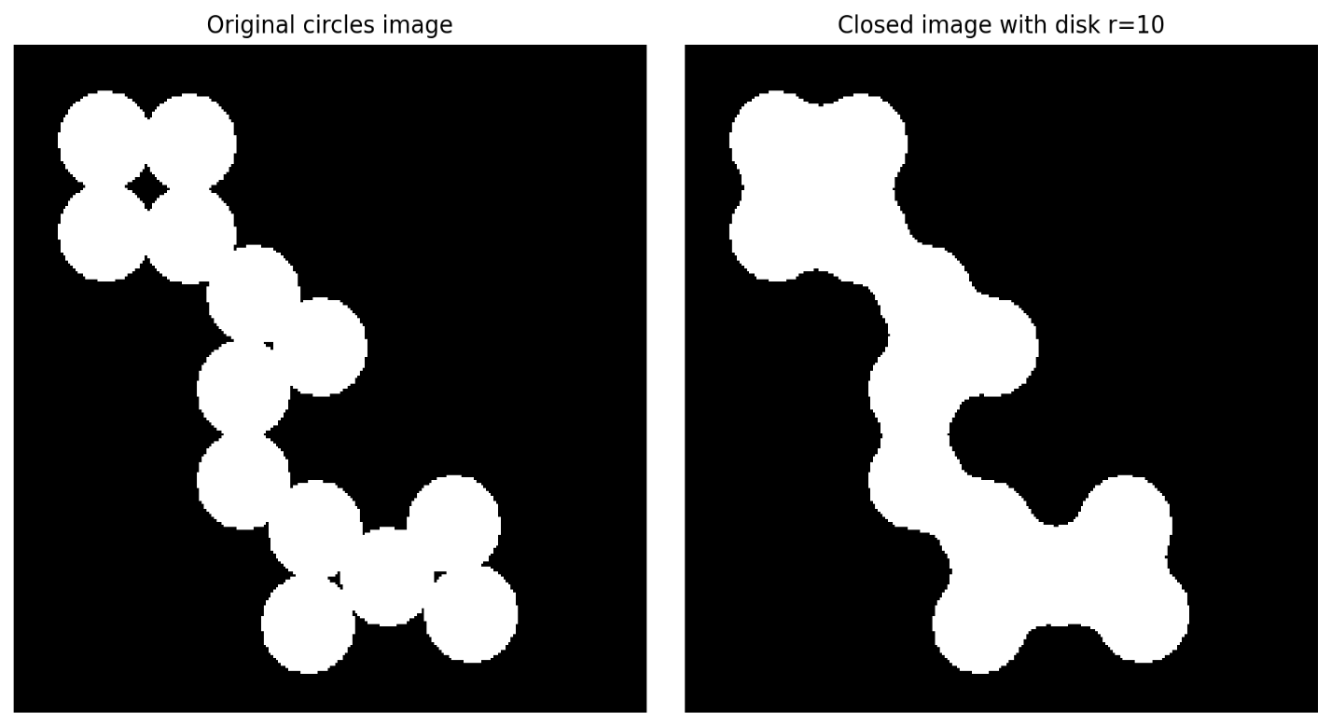

کاربرد closing چیست؟
- پر کردن حفره‌های کوچک
- بستن شکاف‌ها
- یکپارچه‌سازی قطعات شکسته
- آماده‌سازی برای segmentation

5- تمرین پنجم: Hit-or-Miss Transform
هدف
تشخیص یک الگوی باینری خاص در تصویر.
ایده‌ی اصلی
Hit-or-Miss برای pattern matching در تصاویر باینری استفاده می‌شود. این عملیات می‌پرسد: "آیا در این نقطه، دقیقاً این شکل خاص وجود دارد یا نه؟"
کد ورودی
bw=[000000001100011110011110001100001000];
این یک تصویر باینری کوچک مصنوعی است تا بتوان الگو را دقیق بررسی کرد.
چرا این ماتریس؟ چون در مثال آموزشی، تصویر کوچک بهتر از تصویر بزرگ است؛ راحت‌تر می‌توان الگو را دید و خروجی را تحلیل کرد.
ماتریس interval یعنی چه؟
interval=[0 -1 -1 1 1 -1 0 1 0];
در hit-or-miss :
- 1 یعنی این خانه باید حتماً 1 باشد.
- -1 یعنی این خانه باید حتماً 0 باشد.
- 0 یعنی فرقی ندارد.
این ماتریس در واقع یک قالب تشخیص الگو است.

چرا این فرمت مهم است؟
چون hit-or-miss فقط وجود pixelهای روشن را نمی‌سنجد، بلکه همزمان وضعیت پس‌زمینه اطراف آن را هم بررسی می‌کند. به همین دلیل برای تشخیص گوشه‌ها، انتهاها، و الگوهای کوچک بسیار مفید است.
خروجی چه چیزی است؟
bw2 = bwhitmiss(bw,interval)
خروجی، مکان‌هایی را روشن و نشان می‌دهد که الگوی مورد نظر دقیقاً پیدا شده است.

کاربردها:
- تشخیص شکل‌های خاص
- پیدا کردن endpoints در skeletonization
- تشخیص cornerها و اتصال‌ها
- pattern recognition در تصویر باینری
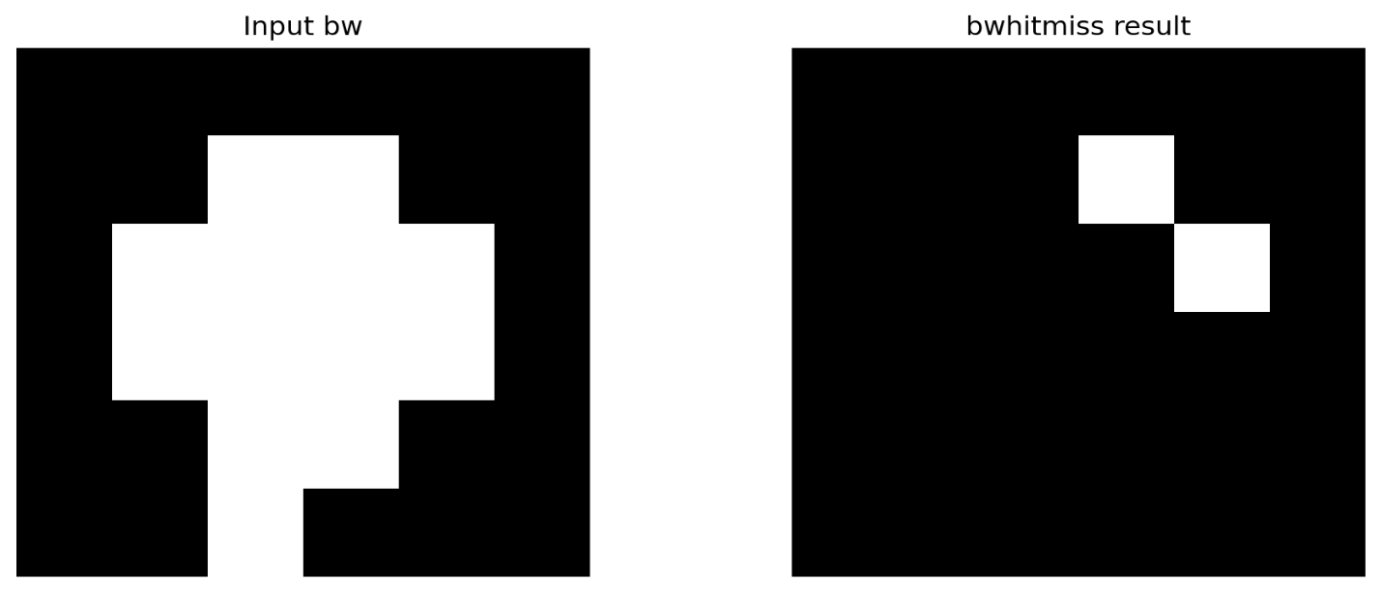
جمع‌بندی مفهومی نتایج
Dilation
- اجسام بزرگ‌تر شدند.
- نقاط پراکنده تقویت شدند.
- برای وصل‌کردن بخش‌های نزدیک مفید است.
Erosion
- اجسام کوچک‌تر شدند.
- بخش‌های باریک حذف شدند.
- برای حذف نویز و جدا کردن اشیا مفید است.
Opening
- اجسام کوچک حذف شدند.
- شکل‌های اصلی حفظ شدند.
- برای تمیزکردن تصویر و حذف نویز عالی است.
Closing
- شکاف‌ها و حفره‌های کوچک بسته شدند و لبه‌ها هموار شدند.
- برای یکپارچه‌سازی اشکال مناسب است.
Hit-or-Miss
- الگوی خاص در تصویر شناسایی شد.
- برای تشخیص شکل‌های دقیق و محلی مفید است.

6- تمرین ششم: باقی عملیات‌های ریخت‌شناسی
هدف، دیدن اثر عملیات پایه‌ مورفولوژیک روی تصاویر دودویی و خاکستری و ترجمه‌ی مستقیم منطق MATLAB به Python بوده است. در این مجموعه‌تمرین، اثر هر عمل بر ساختار اشیای روشن و تیره دیده شد و نقش structuring element در کنترل رفتار عملیات‌ها به‌صورت تجربی تحلیل گشت. در بخش‌های دودویی، عملیات‌هایی مانند dilation، erosion، opening، closing، boundary extraction، region filling، convex hull، connected components، hit-or-miss، skeletonization، thinning، thickening و pruning اجرا شدند. در بخش‌های خاکستری نیز top-hat، bottom-hat، flat/nonflat morphology، granulometry و textural segmentation پیاده‌سازی شدند. نتایج نشان داد که morphology ابزاری بسیار مناسب برای حذف نویز، بستن شکاف‌ها، تقویت جزئیات محلی، استخراج مرزها، ساده‌سازی شکل و تحلیل اندازه‌ی اجسام است.
نتیجه‌ی کل آزمایش‌ها
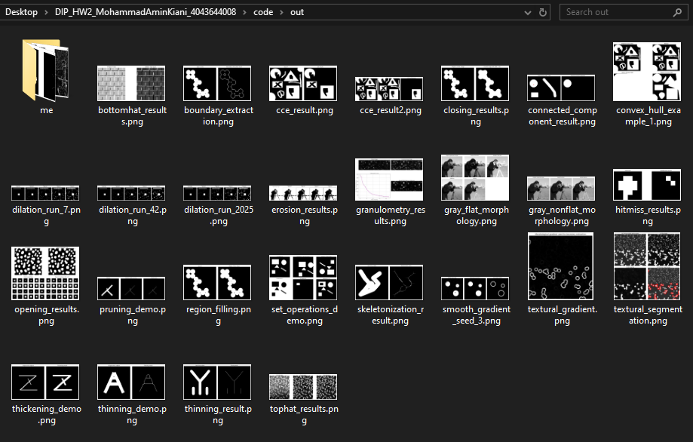
با اجرای تمامی بخش‌ها، این نتیجه‌ها به‌دست می‌آید:
- Dilation جسم را گسترش می‌دهد و فاصله‌ها را پر می‌کند
- Erosion جسم را کوچک می‌کند و بخش‌های باریک را حذف می‌کند
- Opening نویز کوچک را حذف و شکل اصلی را حفظ می‌کند
- closing شکاف‌ها و حفره‌های کوچک را می‌بندد
- top-hat و bottom-hat جزئیات روشن/تیره‌ی کوچک را برجسته می‌کنند
- boundary extraction مرز جسم را جدا می‌کند
- connected components تعداد و اندازه‌ی اجسام را نشان می‌دهد
- region filling حفره‌ها را پر می‌کند
- convex hull شکل محدب و ساده‌شده‌ی جسم را می‌دهد
- set operations منطق‌های مجموعه‌ای روی تصویر را نشان می‌دهد
- hit-or-miss الگوی دقیق یا endpoint را پیدا می‌کند
- skeletonization، thinning، pruning و thickening ساختارهای خطی و توپولوژی را تحلیل می‌کنند
- granulometry توزیع اندازه‌ی اجسام را آشکار می‌کند
- textural segmentation نواحی بافت‌دار را از هم جدا می‌کند

همچنین شعاع SE باید با مقیاس ساختارهایی که می‌خواهیم حذف یا حفظ شوند هماهنگ باشد:
- disk(3) یا disk(5) برای اثر ملایم
- disk(7) و disk(9) برای اثر متوسط
- disk(10) برای بستن gapهای بزرگ‌تر در circles
- disk(17) برای top-hat / bottom-hat و کار روی جزئیات بزرگ‌تر روشنایی

Morphological Smoothing and Gradient
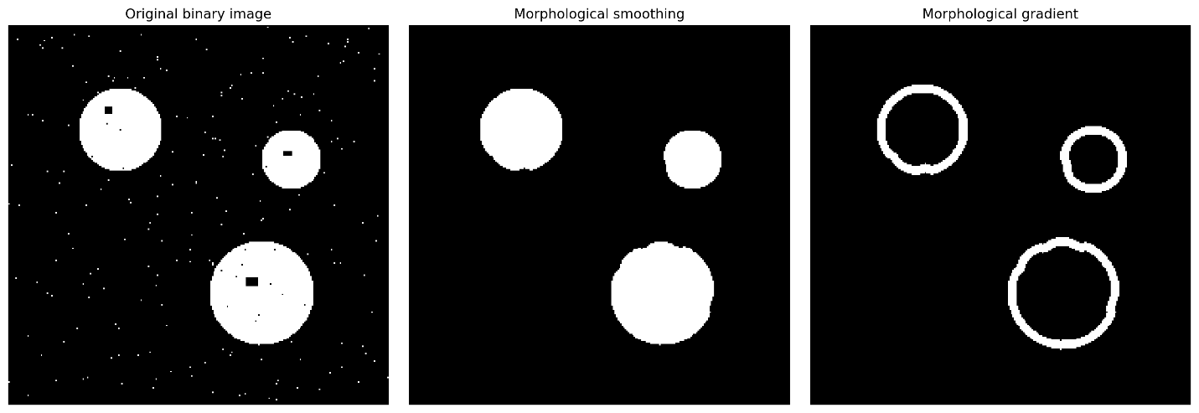
smoothed = closing(opening(binary_mask, footprint=se), footprint=se)
این یعنی اول opening و بعد closing .
- Opening اجزای کوچک و زوائد باریک را حذف می‌کند
- Closing شکاف‌های کوچک را می‌بندد و لبه‌ها را نرم‌تر می‌کند
که این دو با هم یک smoothing مورفولوژیک می‌سازند.
سپس در تصویر بعدی:
grad = dilation(smoothed, footprint=disk(3)).astype(np.int16) - erosion(smoothed, footprint=disk(3)).astype(np.int16)
این همان morphological gradient است؛ یعنی اختلاف dilation و erosion .
نتیجه‌اش مرزی است که تغییرات شکل را برجسته می‌کند. این کار برای پیدا کردن لبه و مرز جسم مفید است.

White Top-Hat و Black Top-Hat
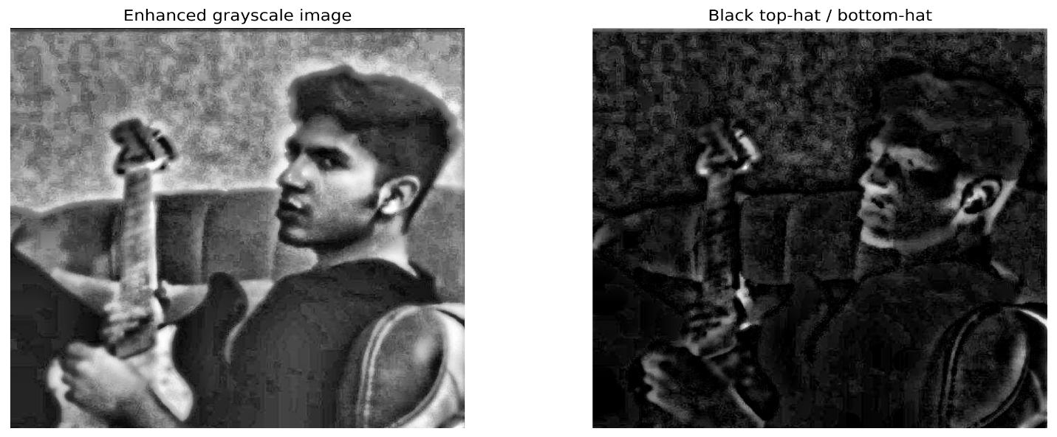
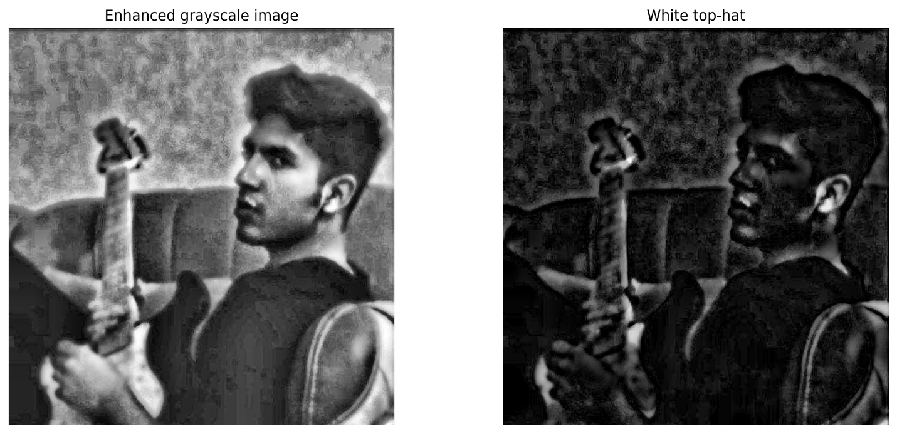
در تابع op_tophat_bottomhat از یک SE دیسکی با شعاع 17 استفاده شده:
se = disk(17)
top = white_tophat(gray_eq, footprint=se)
bottom = black_tophat(gray_eq, footprint=se)
White top-hat
اختلاف بین تصویر و opening آن است. یعنی بخش‌های روشنِ کوچک‌تر از SE را برجسته می‌کند.کاربردش در تقویت جزئیات روشن، لکه‌های روشن، یا اشیای کوچک روشن است.
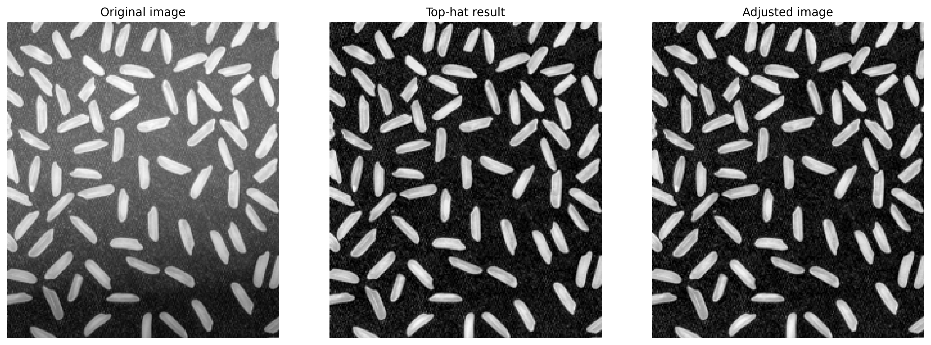
Black top-hat
اختلاف بین closing و تصویر است. یعنی بخش‌های تیره‌ی کوچک یا فرورفتگی‌ها را برجسته می‌کند. در کد این‌ها روی gray_eq اجرا می‌شوند تا هم جزئیات روشن بهتر دیده شوند و هم ناهمگنی روشنایی یا نواحی تیره‌ی کوچک برجسته شوند.
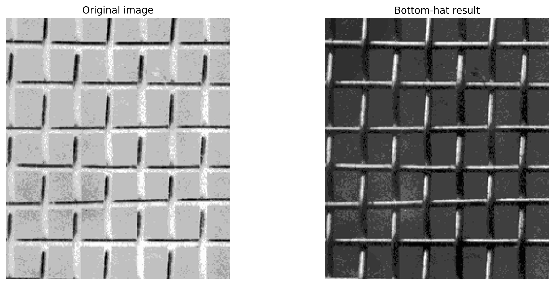

Flat Gray-Scale Morphology
در تابع op_gray_flat چهار عمل اصلی روی تصویر grayscale اجرا می‌شوند:
ero = erosion(gray_eq, footprint=se)
dil = dilation(gray_eq, footprint=se)
opn = opening(gray_eq, footprint=se)
cls = closing(gray_eq, footprint=se)
که در اینجا se = disk(9) است.
چرا flat؟
چون SE فقط footprint دارد و ارتفاع خاصی به آن داده نشده است.
در morphology خاکستری flat، فقط شکل ناحیه‌ی همسایگی مهم است، نه مقدار ارتفاع هر خانه.
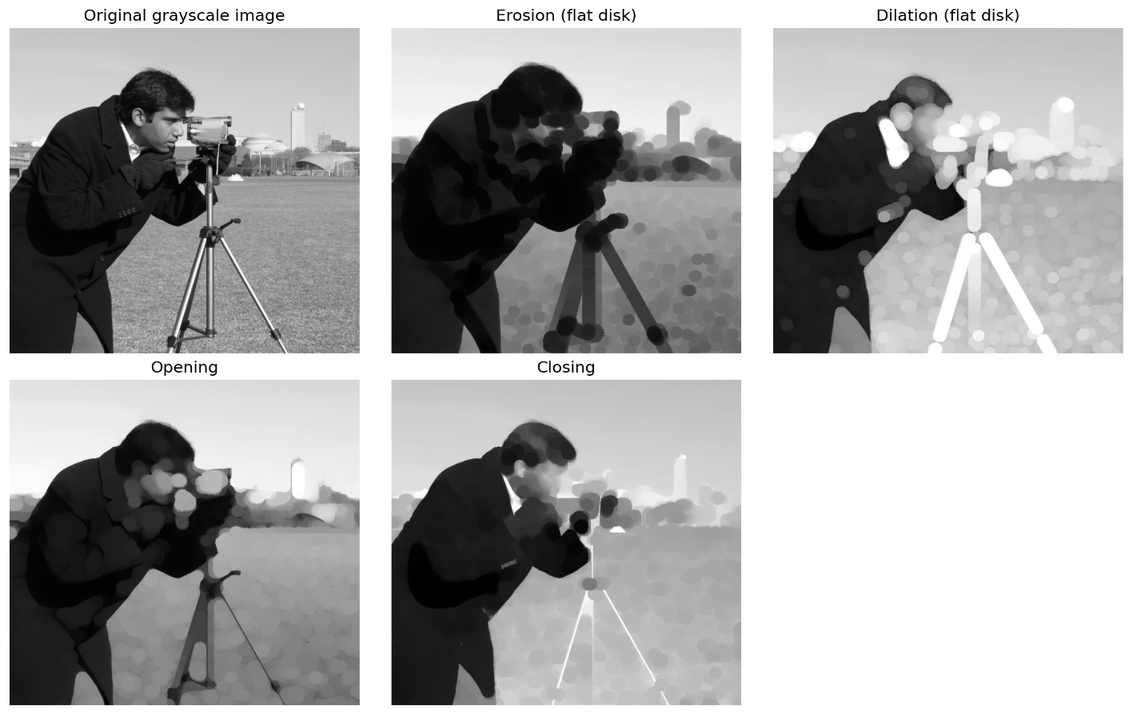

Nonflat Gray-Scale Morphology
در تابع op_gray_nonflat یک SE غیرمسطح ساخته می‌شود:
r = 7
y, x = np.mgrid[-r : r + 1, -r : r + 1]
d2 = x**2 + y**2
structure = -0.02 * d2
footprint = d2 <= r**2

اینجا structure یک سطح bowl-shaped می‌سازد. یعنی مرکز SE بلندتر و لبه‌ها پایین‌تر هستند. این مدل برای موقعیت‌هایی مفید است که بخواهیم علاوه بر شکل همسایگی، ارتفاع نسبی پیکسل‌ها هم در نظر گرفته شود.
سپس:
ero_nf = ndi.grey_erosion(gray_eq, footprint=footprint, structure=structure)
dil_nf = ndi.grey_dilation(gray_eq, footprint=footprint, structure=structure)
این‌ها erosion و dilation خاکستریِ nonflat هستند.
تفاوت مهم این بخش با flat morphology این است که شکل SE فقط یک ماسک ساده نیست، بلکه یک سطح واقعی است که روی تصویر اثر می‌گذارد. این برای مدل‌کردن برخی بافت‌ها و روشنایی‌های غیر یکنواخت مفید است.
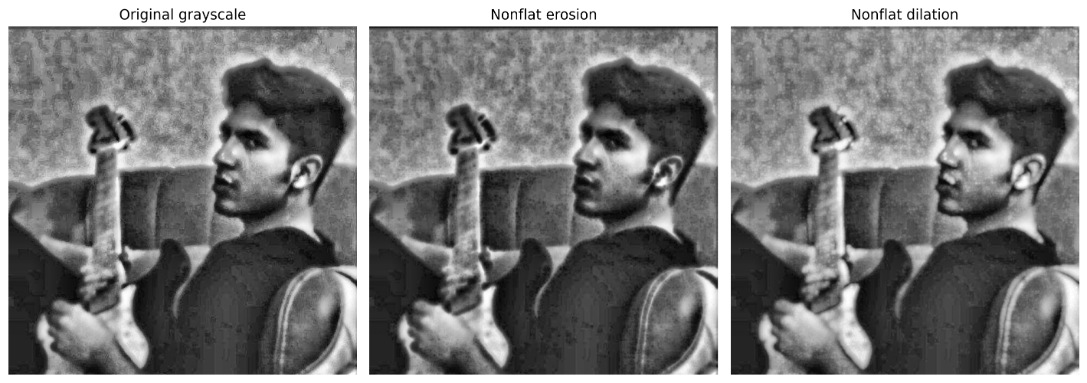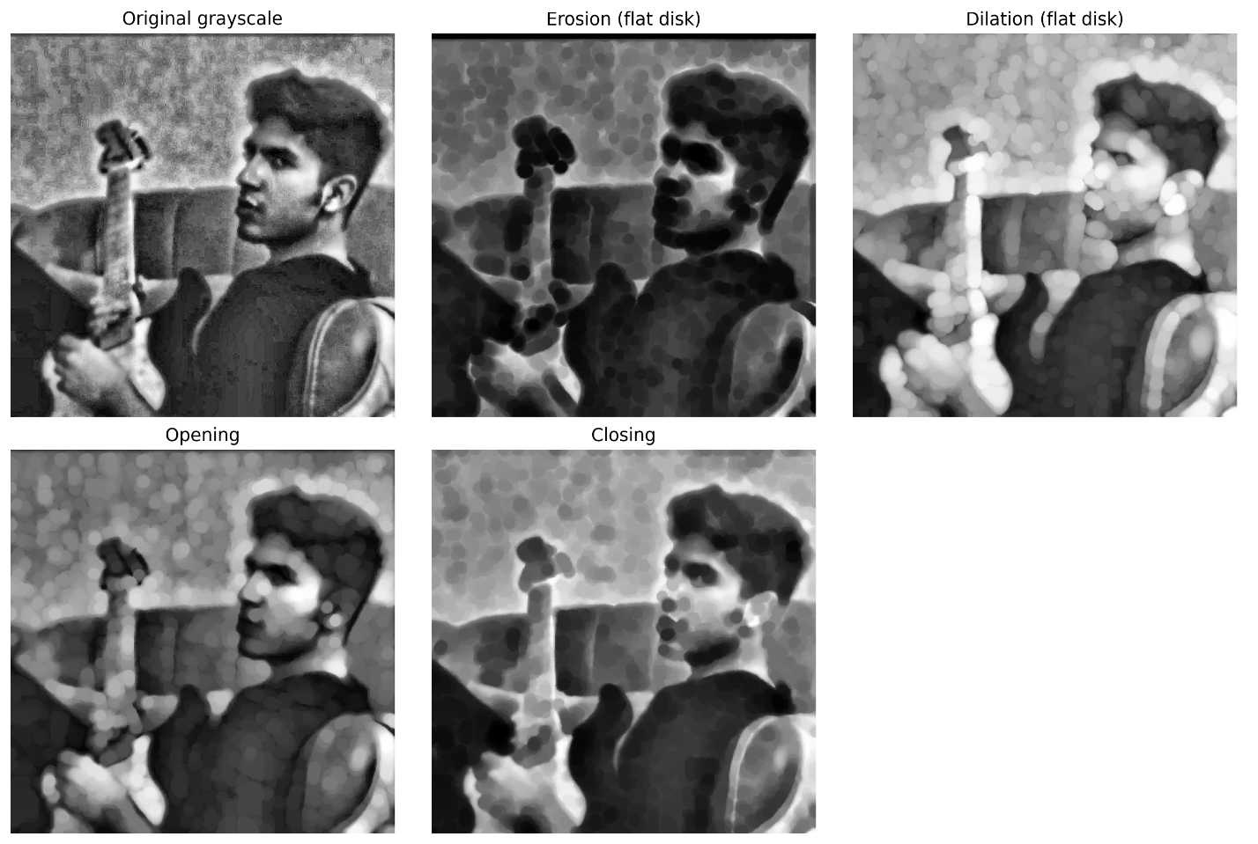

Boundary Extraction
در تابع op_boundary_extraction :
boundary = binary_mask & (~erosion(binary_mask, footprint=disk(2)))
ایده این است که اگر از جسم erosion بگیریم، بخش داخلی کوچک‌تر می‌شود.
حالا با کم کردن erosion از خود جسم، فقط پیکسل‌های مرزی باقی می‌مانند. پس خروجی boundary همان لایه‌ی مرزی جسم است. SE با شعاع 2 یعنی مرز استخراج‌شده ضخامت کمی دارد و برای نمایش boundary مناسب است. این مفهوم در استخراج مرز با imsubtract هم آمده‌بود.
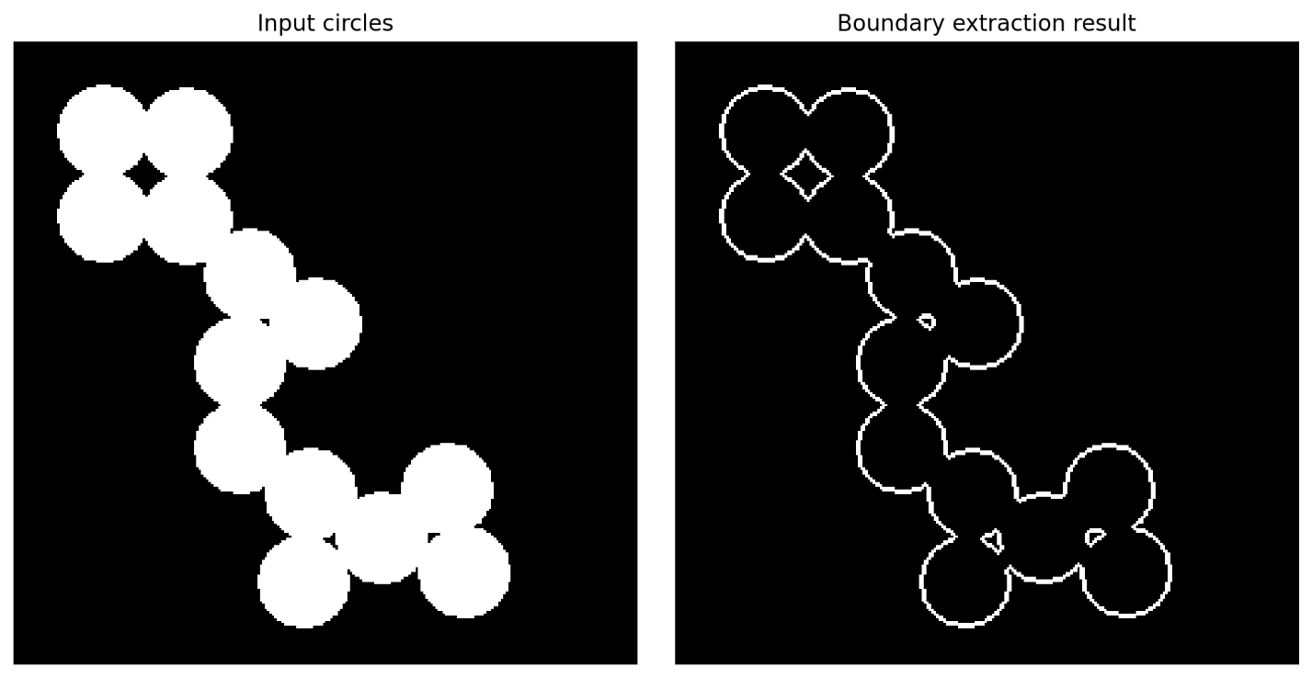

Connected Components
در تابع op_connected_components :
lab = label(binary_mask)
props = regionprops(lab)
count = len(props)
اینجا تصویر باینری به مؤلفه‌های متصل برچسب‌گذاری می‌شود.
این کار برای شمارش اجسام جدا، اندازه‌گیری مساحت هر جسم، و پیدا کردن بزرگ‌ترین component مفید است.
سپس تابع largest_component فقط بزرگ‌ترین ناحیه را نگه می‌دارد.
این کار وقتی مهم است که می‌خواهیم نویزهای کوچک حذف شوند و فقط سوژه‌ی اصلی بماند.در خروجی دوم، cce_result2.png هم bounding box چند component اصلی نمایش داده می‌شود. این برای تحلیل هندسی و layout اشیا بسیار مفید است.
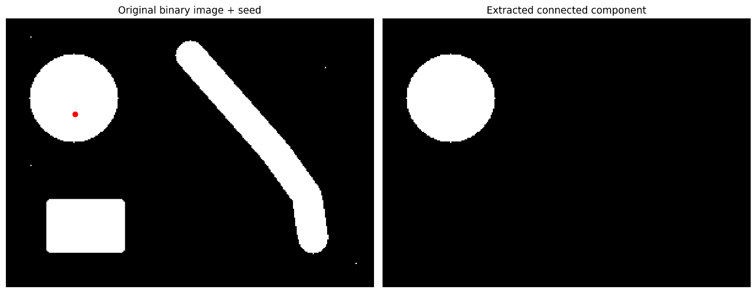

Region Filling
در تابع op_region_filling :
filled = ndi.binary_fill_holes(binary_mask)
این عملیات حفره‌های داخل اشیا را پر می‌کند. مثلاً اگر یک دایره‌ی سفید وسطش یک hole سیاه داشته باشد، region filling آن hole را سفید می‌کند. این عملیات برای:
- پر کردن حفره‌ها
- آماده‌سازی segmentation
- ساخت mask کامل‌تر
خیلی مفید است. در مثال‌های کلاسیک morphology هم region filling یک عملیات پایه‌ای مهم است.
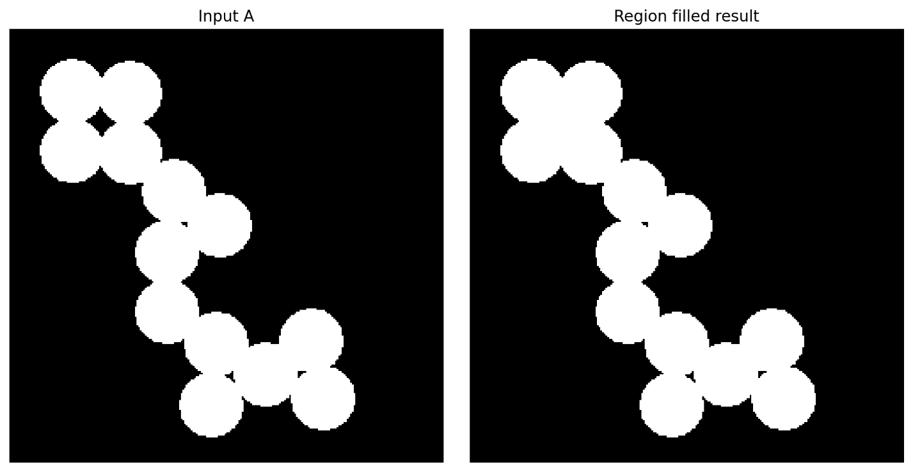

Convex Hull
در تابع op_convex_hull :
hull = convex_hull_image(binary_mask)
Convex hull کوچک‌ترین شکل محدب است که جسم را در بر می‌گیرد.
یعنی فرورفتگی‌های concave را پر می‌کند. کاربرد:
- ساده‌سازی shape
- استخراج envelope هندسی
- آماده‌سازی برای feature extraction
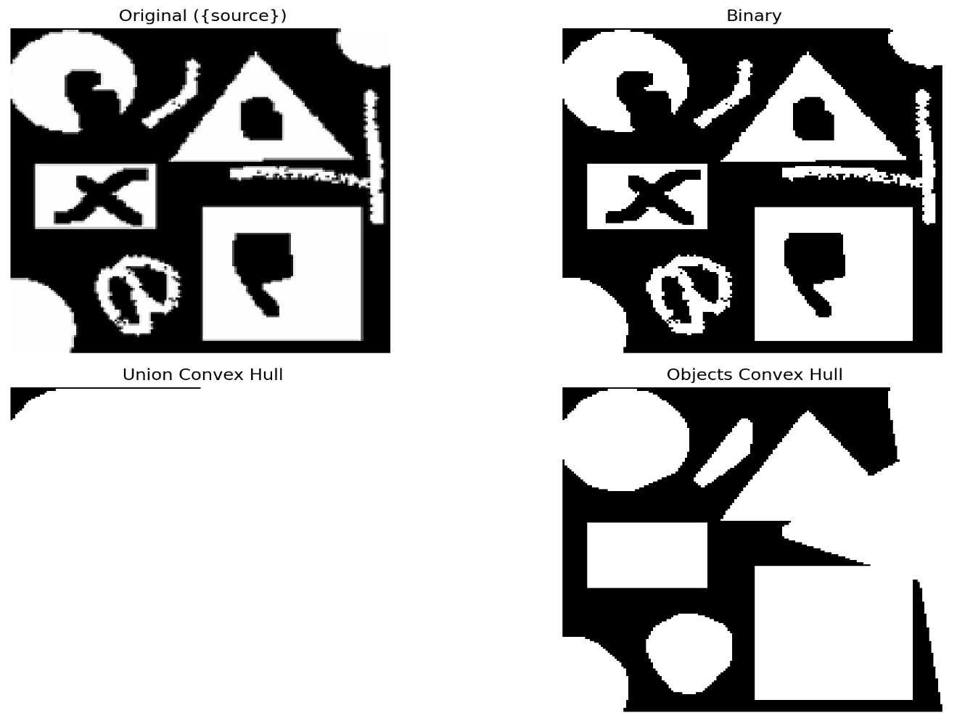

Set Operations
در تابع op_set_operations یک ماسک دوم با شیفت افقی و کمی dilation ساخته می‌شود:
shifted = np.roll(binary_mask, shift=22, axis=1)
shifted = ndi.binary_dilation(shifted, structure=np.ones((5, 5), dtype=bool))
این کار عمداً دو شیء تا حدی هم‌پوشان می‌سازد تا union، intersection، difference و XOR معنی‌دار باشند.
سپس:
- union = binary_mask | shifted
- inter = binary_mask & shifted
- diff = binary_mask & (~shifted)
- xor = binary_mask ^ shifted
این بخش برای فهم عملگرهای مجموعه‌ای روی تصاویر باینری است و نشان می‌دهد که تصاویر باینری را می‌توان مثل مجموعه‌های ریاضی تحلیل کرد.
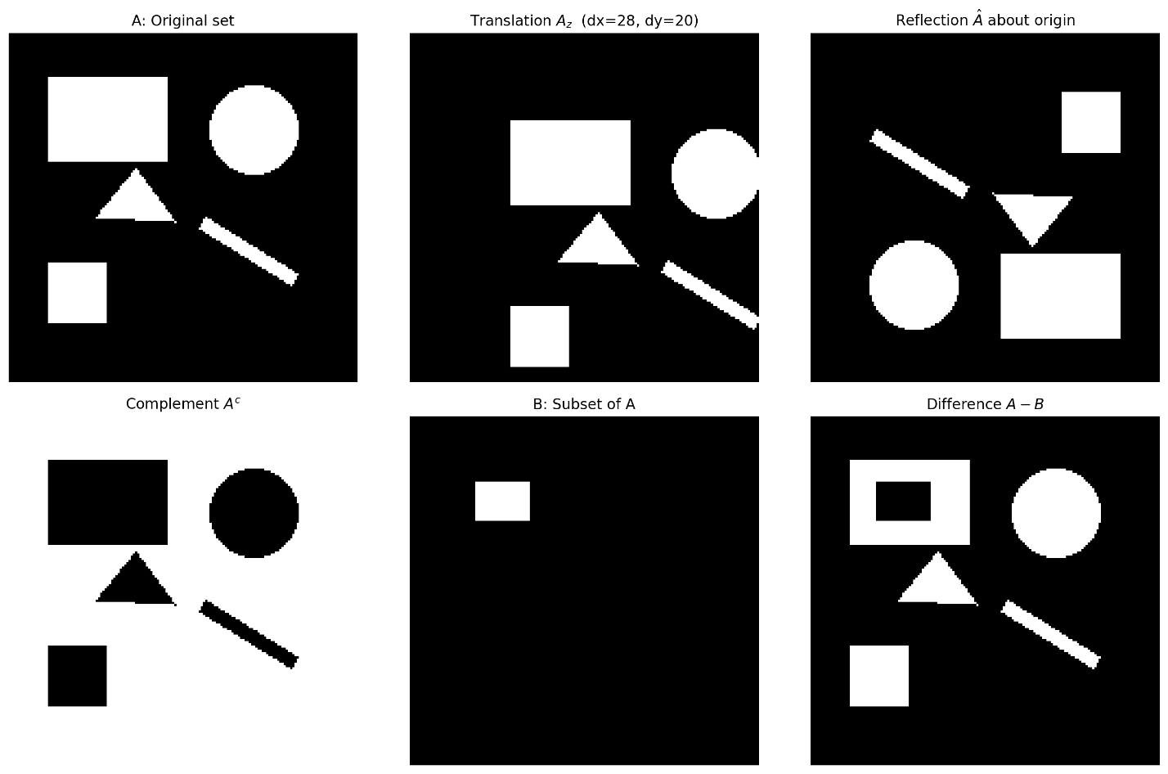

Skeletonization
در تابع op_skeletonization :
skel = skeletonize(binary_mask)
Skeletonization شکل را به یک نمایش میانی/medial axis تبدیل می‌کند.
یعنی جسم ضخیم را به خطی باریک‌تر و تقریباً یک‌پیکسلی تبدیل می‌کند، به‌طوری که توپولوژی اصلی حفظ شود.
کاربرد:
- OCR
- تحلیل رگ‌ها
- تحلیل مسیرها
- استخراج ساختار اصلی یک شکل
این مرحله برای فهم ساختار کلی اشیا بسیار مهم است.
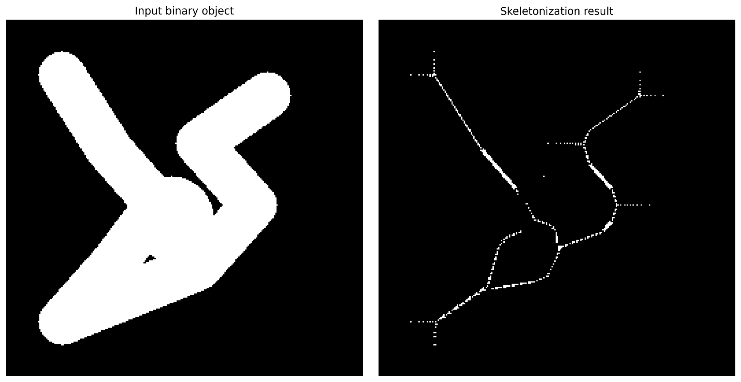

Thinning
در تابع op_thinning :
thin5 = thin(binary_mask, max_num_iter=5)
thin_final = thin(binary_mask)
Thinning در واقع نازک‌کردن shape است، اما نه لزوماً تا skeleton کامل.
در چند iteration پیکسل‌های مرزی به‌صورت انتخابی حذف می‌شوند تا شکل باریک‌تر شود و connectivity حفظ گردد.
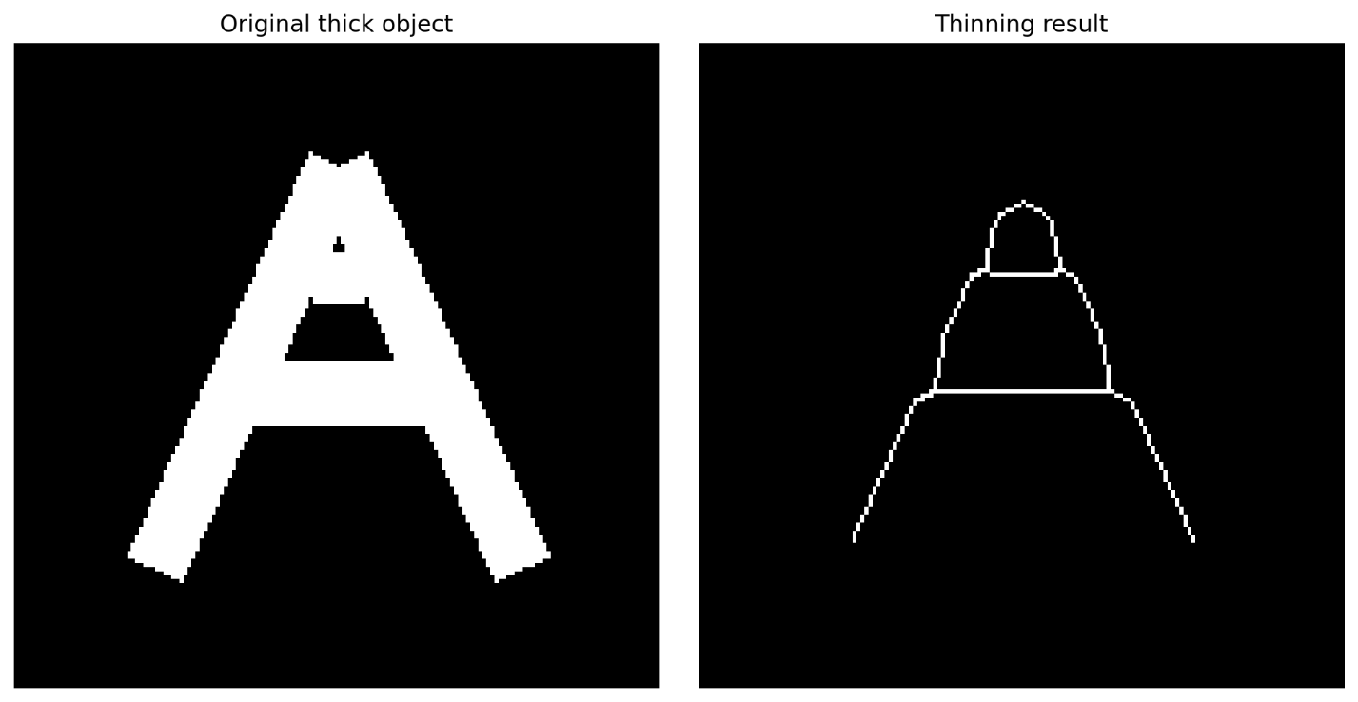

Thickening
در تابع op_thickening :
edge = binary_mask & (~erosion(binary_mask, footprint=disk(1)))
thick = edge.copy()
for _ in range(3):
thick = dilation(thick, footprint=disk(1))
اینجا thickening به‌صورت یک نسخه‌ی عملی و نمایشی ساخته شده است.
ابتدا یک لبه یا ساختار نازک به‌عنوان seed گرفته می‌شود، بعد با dilation چندبار رشد داده می‌شود.
نتیجه:
- ساختار نازک ضخیم‌تر می‌شود .
- برای دیدن اثر رشد مورفولوژیک مفید است .
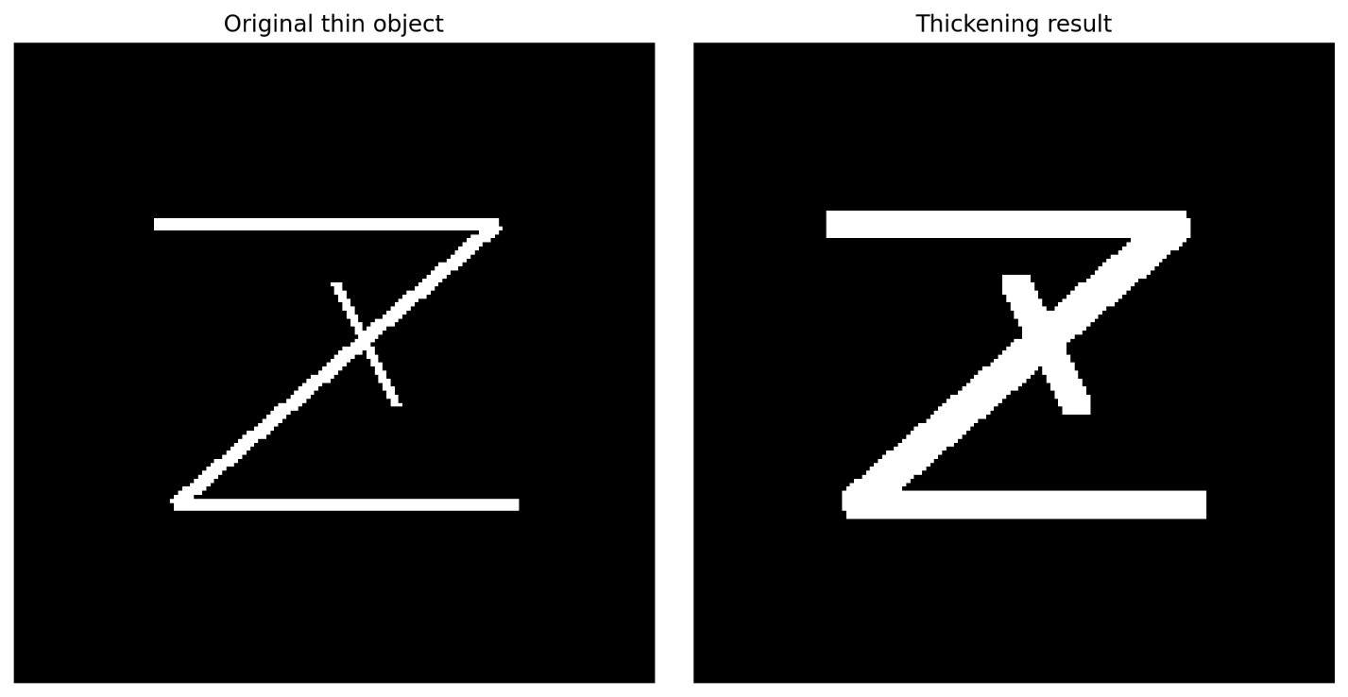

Pruning
در تابع op_pruning :
skel = skeletonize(binary_mask)
pruned = prune_skeleton(skel, iterations=12)
Pruning یعنی حذف شاخه‌های کوتاه و مزاحم از skeleton . تابع prune_skeleton با تشخیص endpointها و حذف تکراری آن‌ها، شاخه‌های نازک و کوتاه را پاک می‌کند.
کاربرد:
- ساده‌سازی skeleton
- حذف spurهای نویزی
- آماده‌سازی برای تحلیل graph-like structure
این مرحله معمولاً بعد از skeletonization استفاده می‌شود.
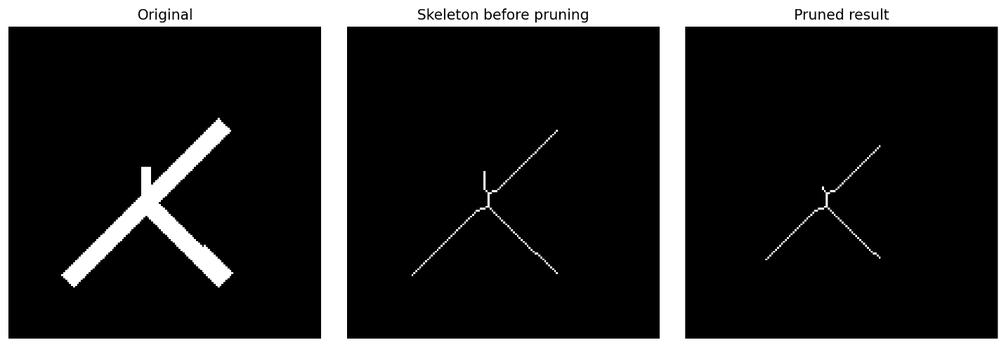

Granulometry
در تابع op_granulometry :
radii = list(range(1, 22, 2))
for r in radii:
opn = opening(binary_mask, footprint=disk(r))
areas.append(opn.sum() / total if total > 0 else 0.0)
Granulometry یعنی بررسی توزیع اندازه‌ی اجسام در تصویر. اینجا با opening و SEهای بزرگ‌تر و بزرگ‌تر، اجسام کوچک‌تر حذف می‌شوند و مقدار area باقی‌مانده اندازه‌گیری می‌شود.
نمودار خروجی نشان می‌دهد که با افزایش شعاع:
- Area کاهش پیدا می‌کند
- افت‌های تند، اندازه‌هایی را نشان می‌دهند که در تصویر زیاد حضور دارند
این بخش برای تحلیل اندازه‌ی ذرات، بافت‌ها و object-size distribution بسیار مهم است.

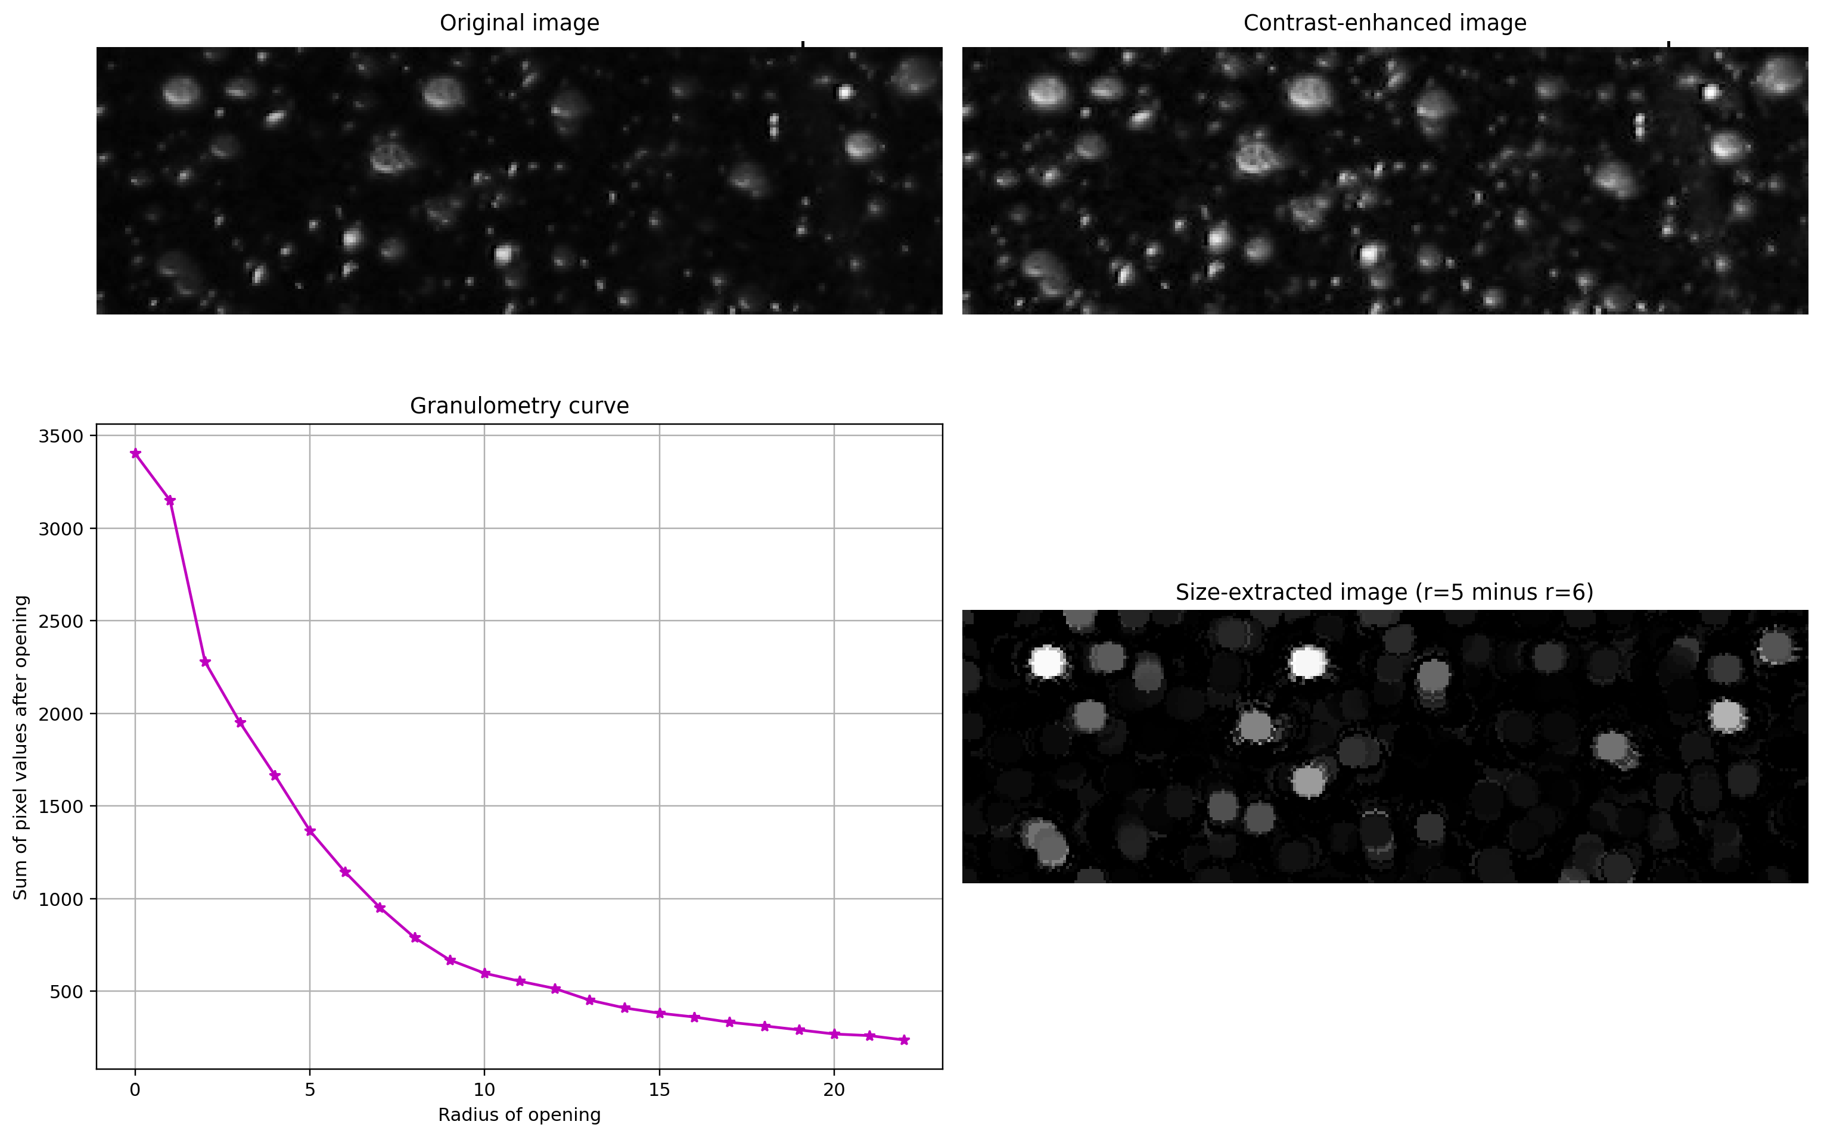

Textural Segmentation
در تابع op_textural_segmentation :
win = 21
mean = ndi.uniform_filter(gray_eq, size=win)
mean2 = ndi.uniform_filter(gray_eq ** 2, size=win)
local_std = np.sqrt(np.maximum(mean2 - mean ** 2, 0.0))
اینجا یک texture map بر اساس انحراف معیار محلی ساخته می‌شود.
اگر یک ناحیه texture بیشتری داشته باشد، انحراف معیار محلی آن بیشتر می‌شود.
سپس:
thr = threshold_otsu(tex)
tex_bin = tex > thr
آستانه‌ی Otsu به‌صورت خودکار texture map را به دو کلاس تقسیم می‌کند.
بعد:
tex_closed = closing(tex_bin, footprint=disk(5))
tex_opened = opening(tex_closed, footprint=disk(7))
grad = dilation(...) - erosion(...)
این مراحل برای پاک‌سازی segmentation و استخراج مرزها استفاده می‌شوند.
در نهایت boundary روی grayscale overlay می‌شود تا نتیجه‌ی segmentation دیده شود. این بخش نشان می‌دهد که morphology فقط برای تصاویر باینری نیست، بلکه در segmentation بافت هم نقش مهمی دارد.
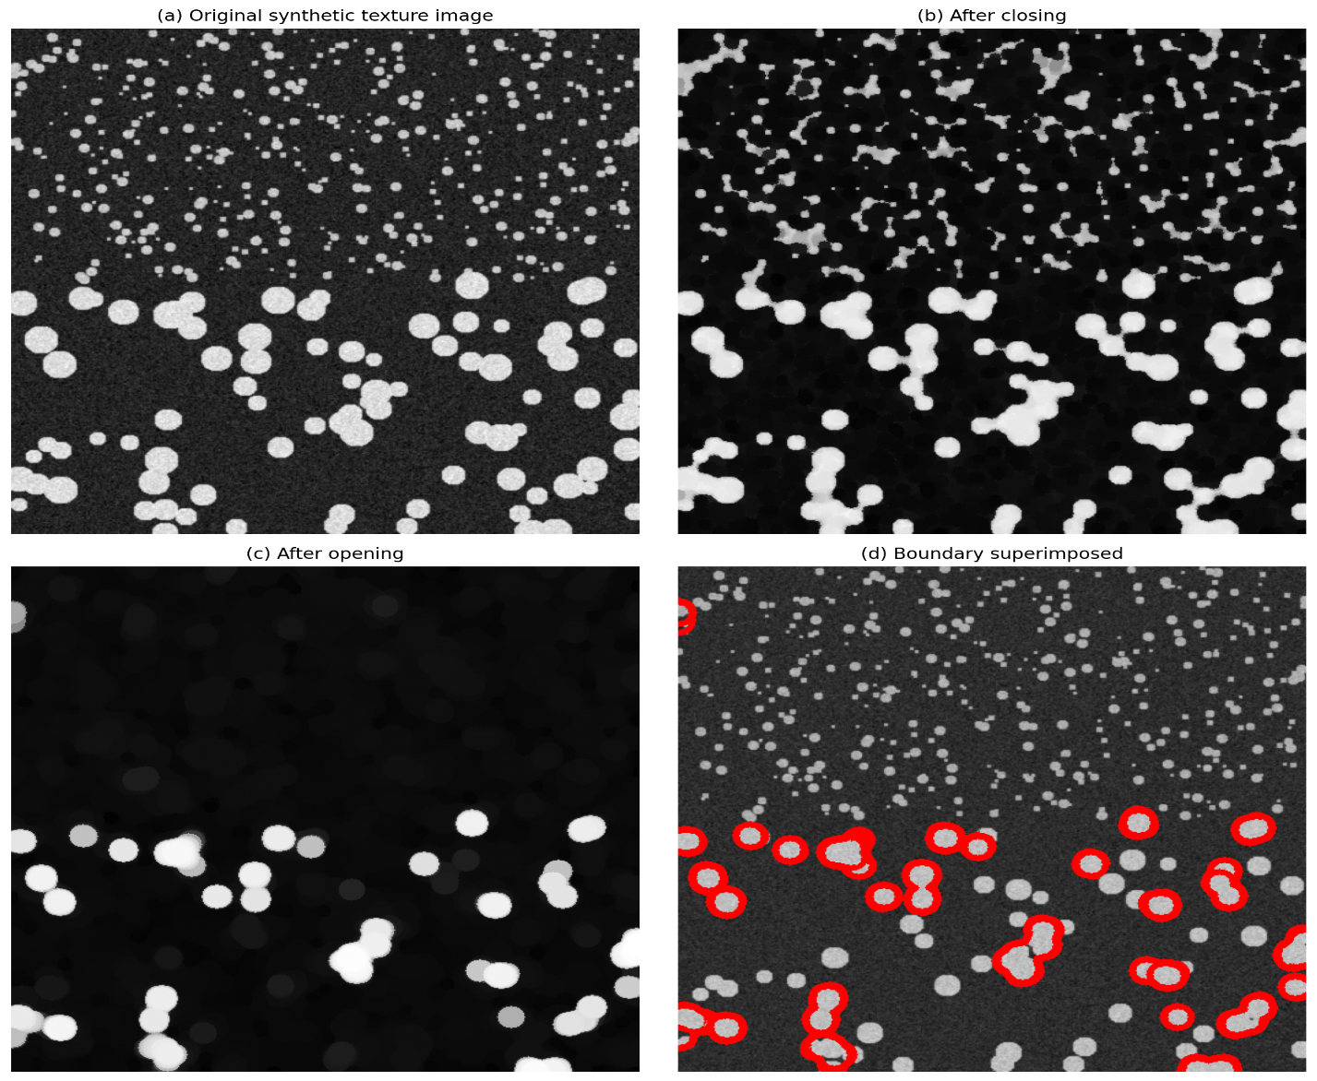

7- تمرین هفتم: انجام تمامی عملیات‌ها بر روی هر تصویر دلخواه
در پیاده‌سازی پایتون، ابتدا یک عکس واقعی خوانده می‌شود، به grayscale تبدیل و با CLAHE تقویت می‌شود، بعد با GrabCut یک mask دودویی از شیء اصلی ساخته می‌شود، و سپس همه‌ی عملیات مورفولوژیک روی همین mask یا روی نسخه‌ی grayscale آن اجرا می‌شوند. این انتخاب باعث می‌شود که هم تعریف نظری عملیات‌ها دیده شود و هم کاربرد عملی آن‌ها روی یک تصویر واقعی مشخص شود.
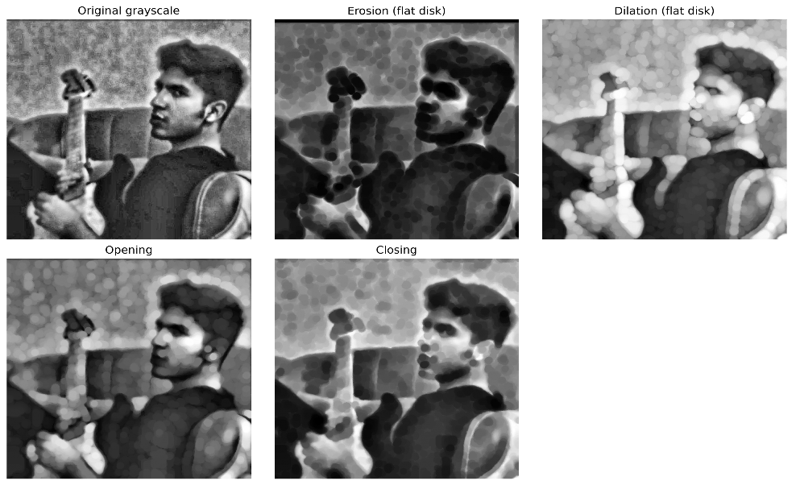
خواندن تصویر
تابع load_rgb_and_gray(path) تصویر را هم به‌صورت RGB و هم به‌صورت grayscale می‌خواند. دلیلش این است که بعضی عملیات‌ها روی mask دودویی بهتر اجرا می‌شوند و بعضی دیگر روی تصویر خاکستری.

تبدیل به grayscale و equalization
gray_f نسخه‌ی نرمال‌شده‌ی خاکستری است و exposure.equalize_adapthist(...) با CLAHE کنتراست را محلی تقویت می‌کند. این کار کمک می‌کند که جزئیات نواحی کم‌کنتراست در ادامه‌ی پردازش بهتر دیده شوند.

GrabCut برای ساخت foreground mask
تابع grabcut_foreground_mask یک مستطیل اولیه دور سوژه می‌گذارد، بعد با GrabCut پس‌زمینه و پیش‌زمینه را جدا می‌کند. بعد از آن چند عملیات پاک‌سازی انجام می‌شود:
- binary_closing برای بستن حفره‌های کوچک
- binary_opening برای حذف نویزهای کوچک
- binary_fill_holes برای پر کردن سوراخ‌ها
- clear_border برای حذف اجزای چسبیده به مرز
- label و regionprops برای نگه داشتن بزرگ‌ترین مؤلفه‌ی متصل
این زنجیره باعث می‌شود ماسک نهایی تمیز و پایدار باشد و عملیات‌های بعدی روی آن معنی‌دار شوند.

توابع کمکی
largest_component(mask)
این تابع فقط بزرگ‌ترین connected component را نگه می‌دارد. کاربردش زمانی است که ماسک اولیه چند تکه‌ی ناخواسته دارد و ما می‌خواهیم فقط جسم اصلی بماند.
bbox_of_mask(mask)
مرز مستطیلی اطراف ناحیه‌ی foreground را پیدا می‌کند. این برای تحلیل ابعاد شیء مفید است.

overlay_boundary_on_gray(gray, boundary)
مرز استخراج‌شده را روی تصویر خاکستری می‌اندازد تا نتیجه بصری‌تر شود.
endpoint_mask_from_skeleton(skel)
این تابع endpointهای اسکلت را با شمارش همسایه‌ها تشخیص می‌دهد. ایده‌اش این است که endpoint در skeleton فقط یک همسایه‌ی foreground دارد. این تابع در hit-or-miss/endpoint detection و pruning استفاده می‌شود.
نکته: تمامی خروجی ها در داخل زیر هر سلول از کد و در پوشه‌ی Out نیز قرار گرفته‌اند.
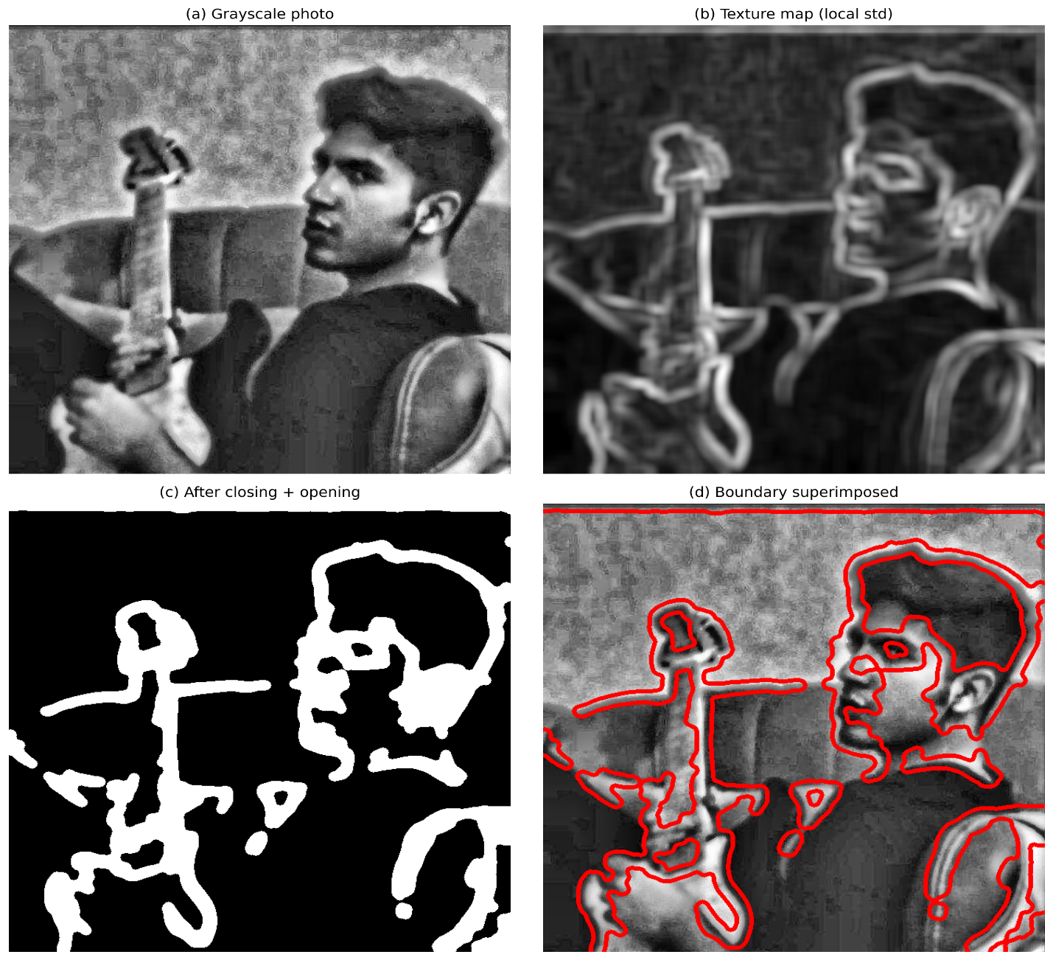

8- مراجع

https://github.com
https://stackoverflow.com/questions
https://colab.research.google.com/
https://www.mathworks.com/help/images/ref/bwconvhull.html
Textbook - DIP Gonzalez 4th Edition

